销售额再次突破 10 亿欧元
2019 年度海蒂诗集团实现持续增长

总部位于德国基希伦根的海蒂诗集团是全球最大的家具配件制造商之一，2019 年业务总额达到 11 亿欧元。相比 2018 年增长3.2%。

其中，72% 为海外业务。2019 年度，集团在全球范围内再次投入超 1 亿欧元资金。海蒂诗集团全球年均雇员达到 6700 名，其中超过 3600 名员工在德国工作。

在瞬息万变的全球经济环境的影响下，集团仍实现突破性的销售增长具有重大意义。“在我们团队共同一致的努力下，真诚服务于我们的客户和供应商，最终再次打破了集团 10 亿欧元的销售里程碑。我们在 2019 年实现了持续增长，这是因为海蒂诗坚定不移地以客户为导向，满足市场的不同需求；当然更离不开全球所有海蒂诗团队的齐心协力。”海蒂诗控股有限公司董事总经理 Sascha Gross 如是说，
不过由于受到新冠疫情的影响，2020 年整个集团的业务表现恐将无法达到预期。

以产品创新为驱动力
历史一再证明，不断推陈出新的创新产品是海蒂诗成为行业领袖的重要推动力。今年我们将推广上市抽屉系统和移门系统的最新研发产品：独具创新的 AvanTech YOU 抽屉平台，该产品系列计划于今年春季开展市场推广，这将进一步扩宽集团业务发展。该平台可实现完全个性化的抽屉设计，并以其惊艳轻薄，极简雅致的设计令人心动不已，外观设计一气呵成，看不到任何一颗螺钉或盖板。得益于抽屉平台概念，可根据客户的不同要求轻松实现不管是颜色还是材质方面的个性化设计。

“享受舒适”是海蒂诗 TopLine XL 移门系统所传达的家居理念，这款产品专为大型高承重门板设计。从安装的那刻开始就为你带来简单舒适的操作使用体验：即使超大门板设计也可轻松实现，无需担心损坏底部组件，轻松挂装，易于调节。除了能轻松实现大面板衣柜设计之外，用户在使用过程中还能享受便利的推拉乐趣：选用 TopLine XL 移门系列，哪怕承重高达 100 kg 的门板也能轻柔开合，推拉毫不费力。
同时复合型的电子化服务平台也值得关注并令使用者为之激动：海蒂诗对原有的 e-services 进行了大幅度的调整和扩展，升级过的系统可以有效帮助客户完成从创意到产品订购、从设计到家具组装的各个流程。访问全新的海蒂诗家具配件及应用目录，扫描二维码直接获取海蒂诗网站上的 e-services。关于订购产品方面，客户即可通过全新 Hettich eShop 平台查找所有产品及相关的产品详情---当然，也可通过移动设备端进行订购。先进的网络操作工具将帮助生产商和销售商更为及高效的开展工作。

投资
2019 年海蒂诗集团继续使用了约占年营业额 10% 的资金进行投资。这些投资主要包括用于开发投产创新型的 AvanTech YOU 抽屉平台，扩大产能以应对快速增长的亚洲市场 ---集团已在印度印多尔建立了占地面积 28,000 平方米的生产基地。

可持续发展的企业管理
海蒂诗集团一直坚信可持续发展和社会责任是企业经营理念中不可或缺的重要部分。因此，在与客户的合作往来中，我们也坚定的践行这些原则。首先，家族第四代管理者坚持可持续化管理，促进能源和资源在生产过程中的有效利用，同时鼓励重复利用产品运输中的包装。早在 1997 年，海蒂诗集团就严格执行欧洲环境管理和审核体系（EMAS）法令。2019 年亦如此，Kirchlengern/Bünde 运营再次通过外部 EMAS 的审核，并获得欧盟生态管理批准认可。

以下图片资料由海蒂诗官方网站提供，可登陆官网下载：www. hettich. com，菜单：新闻
图片
图片说明
172020_a
得益于平台概念，打造功能丰富，颇具成本效益的抽屉设计：海蒂诗 AvanTech YOU，在不改变柜体孔位的情况下，轻松实现同一抽屉系统，自由切换两组滑轨系统。图片来源：海蒂诗

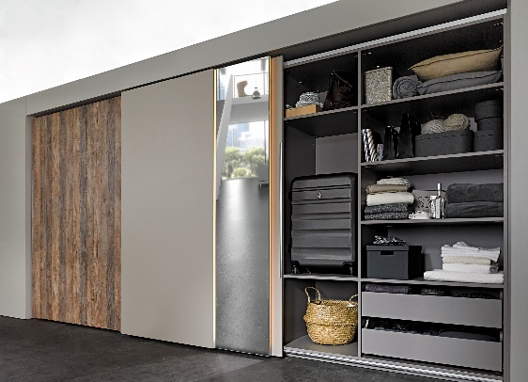
172020_b
轻松安装：使用海蒂诗全新 TopLine XL 移门配件系统，顶天立地的大面板衣柜设计也能轻松安装。图片来源：海蒂诗

172020_c
随时随地查阅获取产品信息和服务工具：最新海蒂诗家具配件及应用目录，现已可通过海蒂诗线上多平台查阅使用。图片来源：海蒂诗

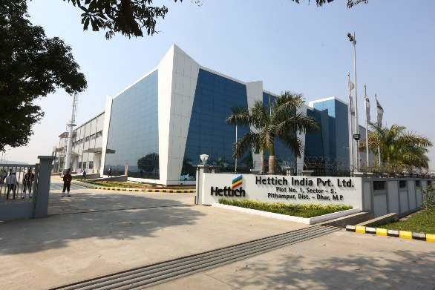
172020_d
2020 年 2 月，海蒂诗集团全球最大的生产基地在印度印多尔正式开园。图片来源：海蒂诗

关于海蒂诗
成立于 1888 年，海蒂诗现已成为全球最大、最成功的家具配件制造商之一。在全球近 80 个国家，每天都有超过 6,700 名海蒂诗员工在为挑战更便捷、更为智能的家具五金配件技术而不懈努力。凭借出色的智能科技与卓越的产品质量，海蒂诗深受全球广大消费者的喜爱，并成为家具制造企业、专业零售商和贸易商的宝贵合作伙伴。海蒂诗始终追求高品质产品与创新， 致力于为每位消费者提供可靠的产品，与客户创建更高的亲密度。尽管具有庞大的规模以及不凡的国际影响力，但海蒂诗仍然是一家家族企业。独立于投资者则意味着海蒂诗可自由决定未来方向，且可以更为注重以人为本以及发展的可持续性。www.hettich.com

